第8章 程序异常与调试
程序的设计与开发不可能是一蹴而就的，任何人开发程序都不可避免地出错。对于程序中的部分错误，Python的编译系统可以探测到，并向开发者报告。此外，程序在运行时，也会有一些异常或错误发生。对于程序中的错误或运行时发生的错误，如果得到适当的处理，程序就可以继续运行；如果没有对错误进行处理，程序就会因错误而退出或崩溃。而对于有错误的程序，必须要经过调试、修改，才能投入运行。调试程序也是程序开发者必备的一项技能。本章从认识异常开始，介绍异常的类别、异常的处理，以及程序调试的基础知识。
本章主要涉及到的知识点有：
- 知道Python3中异常及分类。
- 捕获并处理异常：学会Python中异常处理语句的使用。
- 了解程序的基本调试方法：学会简单程序的调试。
- 掌握pdb调试工具的使用。
- Python3中日志系统与调试
注意：本章内容不包含动态数组。（注意技巧样式的应用。）

8.1 识别异常
异常是程序员在程序开发过程中必然会碰到的错误，识别和了解常见的异常，有助于程序员在程序开发中处理异常，也有助于程序的调试。

8.1.1 异常的概念
相信你在前面几章的学习过程中，当你上机运行代码时，一定遇到过异常。不过，可能因为本书前面没有介绍，你不会去留意他。如图8.1所示，Python就报告了异常，程序会停止执行并退出。但这是在交互模式下，所以直接回到Python的交互提示符下。
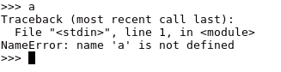
图8.1 异常举例
异常其实就是程序中的错误。当你让Python去执行一句或一段无效代码时，Python就会不知所措，它就会停止运行并向用户报告异常，以提示用户，修正代码的中bug。此时，称抛出了异常，换句话说，就是发生了错误，显示错误的信息。
说明：Warning类别的异常不会停止程序的运行。
为了让程序员知道程序到底什么地方出错了或者出错的原因，Python针对不同的错误情况，定义了多种异常。在Python的内建对象中就包含了大量的异常。如图8.2所示，在Python3.6.0版本中所列出的内建对象中，带有Error、Warning等字样的都是Python定义的异常。Python内建对象共有152项，其中异常项就有65项，其重要性可见一斑。
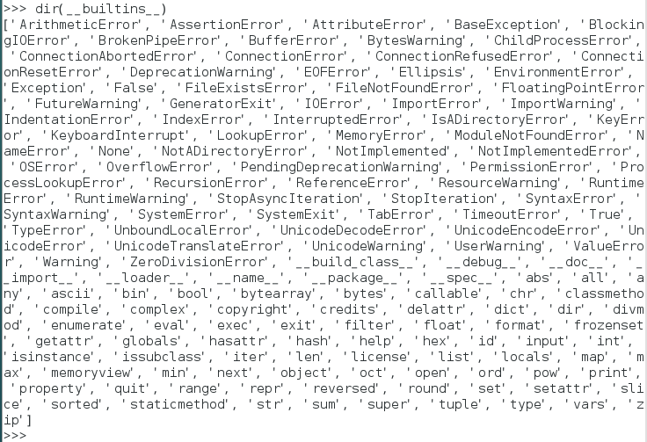
图8.2 Python内建对象
Python中异常都被定义为类，这些异常类的继承关系如图所示，
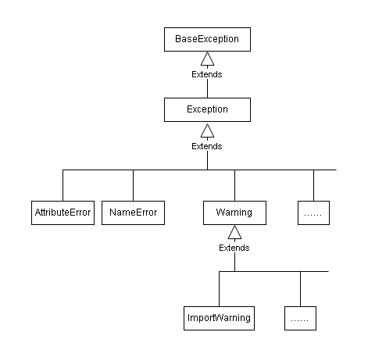
图8.3 Python中异常类关系图
从图8.3可以看出，BaseException是所有异常类的基类，而具体异常的类又都是Exception类的子类。如果程序员要定义自己的异常，一般都是通过继承Exception来实现的，具体的自定义异常的方法，本章后面将进行介绍。
通过异常的名称也可以看出，异常包括错误和警告两类。此外，还包含两个用于生成器的异常类（StopIteration、StopAsyncIteration）。
注意：错误和警告的使用方法是不同的。

8.1.2 读懂异常的信息
发生异常时，Python会抛出异常，同时会显示发生异常的相关信息。如果是因为调用其他模块发生了异常，则会依次显示这些追溯信息。我们通过查看和阅读发生异常的相关信息，来了解程序中的bug，进一步可以解决程序中出现的问题。
异常的提示信息主要有：
(1) 发生异常程序的文件名；
(2) 发生异常语句在程序中的行号；
(3) 发生异常语句的源代码；
(4) 发生了什么异常；
(5) 发生异常的相关错误信息。
比如，要运行一个会引发异常的一个实例程序，源代码如下。
01 from ex_test import except_src
02
03 except_src.div_err()
注意：此处导入了自定义模块ex_test中的函数（具体代码见本书所附源代码），直接加以调用。
其运行结果如图8.4所示，程序在运行中抛出了ZeroDivisionError异常，停止了程序的执行，第05行语句没有得到执行。其显示的相关追溯信息有：
(1) 发生异常程序的文件名“81except.py”;
(2) 发生异常语句在程序中的行号为3；
(3) 发生异常语句的源代码，即except_src.div_err();
(4) 发生异常的程序所在的模块，即此处的except_src.div_err()调用产生；
(5) 追溯到发生异常的直接代码源文件，即“/home/djx/mysrc/ex_test/except_src.py”;
(6) 追溯到发生异常的直接代码源文件中代码所在的行，即第5行；
(7) 追溯到发生异常的直接代码所在的功能单元，即div_err函数中；
(8) 发生异常语句的源代码,即i /= t；
(9) 发生的异常是ZeroDivisionError；
(10) 发生异常的相关错误信息，即除0错误。
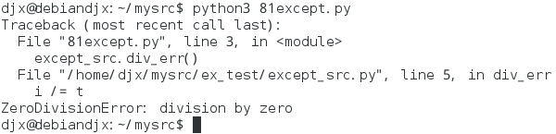
图8.4 运行结果图
通过查看这个异常的相关信息，你会很快了解遇到了什么问题，并能够立即定位到bug在程序中的位置，通过适当的处理，使得程序得以正确的运行。

8.2 处理异常
既然异常是程序员在程序开发过程中必然会遇到的问题，我们就应该掌握如何应对和处理常见的异常。程序员通过处理异常，来使得程序运行起来更健壮，不会在运行中突然退出或崩溃，而使用户感到无助。

8.2.1 捕获异常
在程序员开发程序时，会预测到某段程序可能会发生某种异常，为了防止因异常而使程序崩溃，就需要使用Python提供的语句来捕获异常，并进行适当的处理。如显示提示信息、重新初始化程序、跳过某个动作或让用重新操作等。
Python语言提供的处理异常语句是try语句，其完整格式如下：
01 try:
02 pass
03 except:
04 pass
05 else:
06 pass
07 finally:
08 pass
它的基本执行流程如图8.5所示。
说明：try语句中，可以有多个并列的except子句，else和finally子句是可选的。

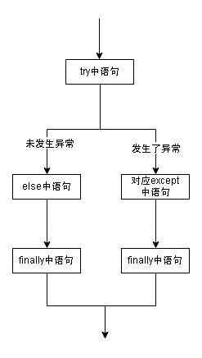
图8.5 try语句执行流程
所以，else子句放置的是当try子句中没有发生异常时要执行的代码；finally子句中应放置资源清除类的代码，用于清除发生异常代码执行中所占用的资源，比如关闭打开的文件、网络连接等。
注意：在使用try语句时，并不是一定要使用所有的子句，你可以根据需要选择使用。
其中，except子句可以有以下几种形式：
- except: # 捕获所有异常
- except exception_name: # 捕获指定异常
- except exception_name as ex_instance: # 捕获指定异常并建立实例
- except (exception_name1,exception_name2,…): # 捕获指定所有异常
- except (exception_name1,exception_name2,…): # 捕获指定所有异常并建立实例
以下是一个捕获异常的测试实例代码：
01 def catch_test(d):
02 try:
03 print('Result:',4/d)
04 except:
05 print("Rasie a exception!")
06 else:
07 print('Exe else!')
08 finally:
09 print ('Exe finally!')
10
11 if __name__ == '__main__':
12 print('No exception...\n')
13 catch_test(2)
14 print()
15 print('Have exception...\n')
16 catch_test(0)
其运行结果为：
No exception...

Result: 2.0
Exe else!
Exe finally!

Have exception...

Rasie a exception!
Exe finally!
第一次调用catch_test(2)时，不会发生异常，所以输出了正确的计算结果；同时else中的子句得到运行，输出了“Exe else!”；finally子句也运行，并输出了“Exe finally!”。
第二次调用catch_test(0)时，会发生ZeroDivisionError异常，所以没有计算结果的输出。而except子句得到运行，并输出了“Rasie a exception!”； finally子句也运行，并输出了“Exe finally!”。
从这个运行实例也可以看出，不管try子句中是否有异常发生，finally子句始终会被执行。

8.2.2 引发异常与自定义异常
上一节中所有异常的产生都是某条语句在执行时发生不可处理的错误，然而，程序员也可以用Python提供的语句主动引发异常，不仅如此，程序还可以自定义异常。本节主要学习这两个知识点。
程序员需要主动引发异常，是可以通过raise语句来实现。其基本格式为：
raise exp_name
比如，当程序员要引发NameError时，只需要在程序中这样用：
raise NameError
执行到这个程序段时，会引发异常，其结果如图8.6所示：
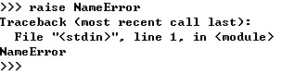
8.6 引发异常
如果与本章图8.1中的引发异常执行结果相比较，不同的是NameError异常后没有提供任何其他相关信息，这是因为此处引发异常没有提供相关信息。而图8.1所引发的异常是Python检测到并自动添加相关异常信息。你也可以用raise NameError(‘…’)来提供一些引发异常的信息。
前文介绍了Python中定义的异常实际是一个个异常类，而类的可继承性是类的特性和优势之一，所以我们可以利用这个特性来自定义异常。自定义异常其实就是自定义一个继承Python中异常类Exception就可以了，最简单的方式是直接继承他，而不写任何代码。如图8.7所示，自定义了一个继承Exception类的异常类MyExp，然后引发了这个异常。并且在引发异常时传入了错误的信息“Define Error”，而在引发异常后，显示了这个错误信息。
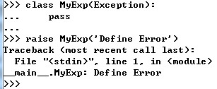
当然，根据类的特性，我们还可以重载__init__方法，也可以添加相关方法，以达到定义功能更丰富的异常类的目的。

首先来看什么是数组。数组即一组数据，它把一系列数据组织在一起，成为一个可操作的整体。举个简单的例子，当一个做事细心的妻子或丈夫去超市买东西时，或许会事先列出一个清单：（一定要用现实中的例子说名，注重趣味性）
（1）油
（2）盐
（3）酱
（4）醋
（5）毛毛熊
（6） ……
可以称这个清单为“需购物品”，它规律的列出了其内部的数据，且其内部数据具有相同的性质。在C#中，可以称这样一个清单为数组：
string[] myStrArr={"油" , "盐" , "酱", "醋", "毛毛熊"};
在数组中，其中的每一个元素对应排列次序下标，当使用其中的某个元素时，可以直接利用其这个次序下标，例如：
01 for(int i=0;i<myStrArr.Length;i++)
02 {
03 Console.WriteLine("item{0}:{1}",i,myStrArr[i]);
04 }
将输出数组myStrArr中所有的元素。
注意：同C语言和大部分语言一样，C#的下标也是从0开始，而不是从1。这种注意技巧两页必须有一个。

8.1.2 多维数组
数组中的元素可以是任意的类型，如上面给出的示例：
string[] myStrArr={"油" , "盐" , "酱", "醋", "毛毛熊"};
其中的每个元素都是字符串类型。除此之外，元素还可以是C#中其他的基本类型，甚至又是一个数组。如果数组的元素又是数组，那么这个数组成为多维数组，下面是一个二维数组的例子：
string[,] myStrArr2={{"油","盐"},{"《围城》","《晨露》"},{"毛毛熊","Snoopy"}};
这个例子中，数组的第一维包含了三个元素，而每一个元素又是一个数组，分别包含了两个元素。此时，称：（以下是并列样式，注意说明参数和后面的说明之间用冒号，说明完后用句号）
- 数组的秩为2。
- 第一维的元素类型为数组，长度为3。
- 第二维的元素类型为字符串，长度为2。
通过这个具体的例子，请读者思考“秩”、“维”、“元素类型”，以及“长度”的概念。
同一维数组一样，多维数组中的每一个元素，也可以通过下标方式来引用，如
- myStrArr2[0]指一维数组{“油”,“盐”}
- myStrArr2[0,0]指字符串“油”，可以输出myStrArr2中的所有元素。
01 for(int i=0;i<3;i++)
02 {
03 Console.WriteLine("item{0}",i);
04 for(int j=0;j<2;j++)
05 {
06 Console.WriteLine(" item{0}{1}:{2}",i,j,myStrArr2[i,j]);
07 }
08 }
输出结果为：
item0
item00:油
item01:盐
item1
item10:《围城》
item11:《晨露》
item2
item20:毛毛熊
item21:Snoopy

8.1.3 创建C#数组
在C#中，使用如下语法创建一个数组：
1．一维数组（尽量不要使用4级标题，如果用使用“标题4”样式，注意编号）
（不要正文一开始就是并列，至少有个过渡）
- data_type[] arr_name = new data_type[int length]
这种方式定义一个元素数据类型为data_type，长度为length的数组arr_name，例如：
int[] myIntArr=new int[100]; //定义一个长度为100的int数组
string[] mystringArr=new string[100]; //定义一个长度为100的string数组
object[] myObjectArr=new object[100]; //定义一个长度为100的object数组
其中，数据类型data_type既可以是常用数据类型（如int、float等），也可以是对象（如String、StringBuilder等）。
- data_type[] arr_name = new data_type[] {item1, item2, … ,itemn}
这种方式定义一个元素数据类型为data_type，并通过“=”运算符进行赋值，其初始值为所给出的元素{item1, item2, … ,itemn}的个数，例如：
int[] myIntArr2=new int[]{1,2,3}; //定义一个int数组，长度为3
string[] mystringArr2=new string[]{"油","盐"}; //定义一个string数组，长度为2
在这种定义下，可以不必给出数组的长度定义，数组的长度自动为所给出的元素{item1, item2, … ,itemn}的个数。即下面两种定义完全相同：
（1）int[] myIntArr2=new int[]{1,2,3};
（2）int[] myIntArr2=new int[3]{1,2,3};
2．多维数组
- data_type[,…,] arr_name = new data_type[int length1,int length2,…,int lengthn]
这种方式定义一个元素数据类型为data_type，秩为n，各维长度分别为length1，length2，…lengthn的数组arr_name，例如：
int[,] myIntArr=new int[10,100]; //定义一个10*100的二维int数组
string[,,] mystringArr=new string[2,2,3]; //定义一个2*2*3的三维string数组
- data_type[,…,] arr_name = new data_type[,…,]]
{
{item1, item2, … ,itemn}
…
}
例如：（这种语句太短，一定要尽量保持语句的完整性：例如下面的代码。）
int[,] myIntArr2= new int[,]{{1,2,3},{-1,-2,-3}}; //2*3的二维int数组
string[,] mystringArr2= new string[,]{{"油","盐"},{"《围城》","《晨露》"}}; // 2*2的二维string数组
同一维数组一样，在这种定义下，可以不必给出各维的长度定义，各维长度自动根据所给出的赋值元素确定。
3．交错数组
C#支持各个维度的长度可以不同的多维数组，称为交错数组，也被称为“数组的数组”。交错数组的定义如下：
- data_type[][]… arr_name = new data_type[int length1][int length2]…
这个定义和定义多维数组非常类似，区别在于，与多维数组不同的是，必须单独初始化交错数组每一维中的元素。
例如，下面定义一个第一维长度为3的交错数组：
01 int[][] myJaggedArray = new int[3][];
02 myJaggedArray[0] = new int[5];
03 myJaggedArray[1] = new int[4];
04 myJaggedArray[2] = new int[2];
这个交错数组myJagged，每个元素都是一个一维整数数组。第一个元素是由5个整数组成的数组，第二个是由4个整数组成的数组，而第三个是由2个整数组成的数组。
- data_type[][]… arr_name = new data_type[][]…
{
new data_type[] { item1, … , new data_type[]itemn}
…
}
这种方式在声明数组时同时进行初始化，同样可以不指定各维的长度，例如：
01 int[][] myJaggedArray = new int [][]
02 {
03 new int[] {1,3,5,7,9},
04 new int[] {0,2,4,6},
05 new int[] {11,22}
06 };

8.2 使用数组
C#中的数组是由System.Array类派生而来的引用对象，因此，可以使用Array类的方法来进行各种操作。
另外，数组常常用来实现静态的操作，即不改变其空间大小，如查找、遍历等。当然，数组也可以实现动态的操作，如插入、删除等，但不推荐使用，而是尽量使用下一章将介绍集合来代替。

8.2.1 System.Array类
System.Array类是C#中各种数组的基类，其属性和方法一览如图8.1所示。（注意，图编号和图都有专门的样式，要求图统一缩放为60%，而且必须在正文中引出“如图8.1所示。”，同时图的编号在整章都是连续的）
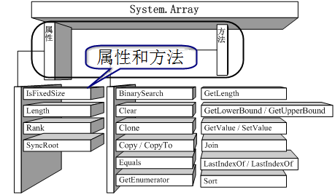
图8.1 System.Array类（图中的标注一定要清晰）
其常用属性和方法的简单说明如表8.1所示（表编号也必需在正文中引出）。先说明表的编号、表的意义，然后给出表，表编号和表内容的样式不同。

表8.1 Array类常用属性/方法说明（表头样式）
属性/方法 | 说明
IsFixedSize | 指示 Array 是否具有固定大小（表格样式）
Length | 获得一个 32 位整数，表示 Array 的所有维数中元素的总数
Rank | 获取 Array 的秩（维数）
SyncRoot | 获取可用于同步对 Array 的访问的对象
BinarySearch | 使用二进制搜索算法在一维的排序 Array 中搜索值
Clone | 创建 Array 的浅表副本
Copy/CopyTo | 将一个 Array 的一部分复制到另一个 Array 中
GetLength | 获取一个 32 位整数，表示 Array 的指定维中的元素。
GetLowerBound/GetUpperBound | 获取 Array 的指定维度的下/上限
GetValue/SetValue | 获取/设置 Array 中的指定元素值
IndexOf/LastIndexOf | 返回一维 Array 或部分 Array 中某个值第一个/最后一个匹配项索引
Sort | 对一维 Array 对象中的元素进行排序

8.2.2 访问数组元素
访问数组的元素包括读取或设置某个元素的值，最基本的方法是通过下标定位元素，另外还可以使用GetValue/SetValue方法。
1．通过下标定位元素
C#中数组对其中的元素进行排序，并从0开始计数，这样每一个元素都会有一个唯一的下标，通过这个下标，就可以定位唯一的一个元素。通过示例来说明：
（1）一维数组
string[] myStrArr={"油" , "盐" , "酱", "醋", "毛毛熊"};
myStrArr[0]="油"
myStrArr[4]=" 毛毛熊"
如果试图访问超过下标范围的数据，则会出现如下异常：
System.IndexOutOfRangeException: 索引超出了数组界限。
（2）多维数组
string[,] myStrArr2={{"油","盐"},{"《围城》","《晨露》"},{"毛毛熊","Snoopy"}};
myStrArr2[0,0]="油"
myStrArr2[4,1]=" Snoopy "
（3）交错数组
01 int[][] myJaggedArray = new int [][]
02 {
03 new int[] {1,3,5,7,9},
04 new int[] {0,2,4,6},
05 new int[] {11,22}
06 };
则有：
01 myJaggedArray[0][0]=1
02 myJaggedArray[1][1]=2
03 myJaggedArray[2][1]=22
04 {
05 Console.WriteLine("item{0}",i);
06 for(int
07 j=myJaggedArray[i].GetLowerBound(0);j<=myJaggedArray[i].GetUpperBound(0);j++)
08 {
09 Console.WriteLine(" item{0}{1}:{2}",i,j,myJaggedArray[i][j]);
10 }
11 }
2．使用GetValue/SetValue
GetValue方法定义如下：
- public object GetValue(params int[] indices);
其中，多个int型参数indices的含义为下标。方法返回一个object对象，这是C#中所有对象的基类，使用多态性，它可以指向所有的C#对象。
代码8-3使用GetValue方法，循环输出一个二维数组所有元素：
01 //定义二维数组
02 string[,] myStrArr2=new string[,]{{"油","盐"},{"《围城》","《晨露》"},{"毛毛熊","Snoopy"}};
03 //循环输出
04 for(int i=myStrArr2.GetLowerBound(0);i<=myStrArr2.GetUpperBound(0);i++)
05 {
06 Console.WriteLine("item{0}",i);
07 for(int j=myStrArr2.GetLowerBound(1);j<=myStrArr2.GetUpperBound(1);j++)
08 {
09 Console.WriteLine(" item{0}{1}:{2}",i,j,myStrArr2.GetValue(i,j));
10 }
11 }
SetValue的功能为数组的某个元素赋值，其定义及参数表同GetValue相似，不作赘述。

8.2.3 遍历数组
遍历数组是指全部访问数组中的元素一次且仅一次，可以在遍历的过程中完成许多操作，如查找等。有两种方式可以遍历整个数组：
1．使用GetLowerBound/GetUpperBound方法
GetLowerBound方法可以获取数组某一维上的最低下标，而GetUpperBound则可获取其最高下标，利用这两个参数和for语句，就可以实现数组的遍历，如对于二位数组：
01 //定义二维数组
02 string[,] myStrArr2=new string[,]{{"油","盐"},{"《围城》","《晨露》"},{"毛毛熊","Snoopy"}};
03 //遍历
04 for(int i=myStrArr2.GetLowerBound(0);i<=myStrArr2.GetUpperBound(0);i++)
05 {
06 for(int j=myStrArr2.GetLowerBound(1);j<=myStrArr2.GetUpperBound(1);j++)
07 {
08 //处理每一个元素
09 }
10 }
2．使用foreach
还可以使用更为简便的方法来实现数组的遍历，那就是foreach关键字，这种方法对于处理高维数组尤其方便。
foreach语句格式如下：
foreach (data_typt item_name in arr_name)
{
//处理每一个元素
}
以下内容用来说明一些特殊技巧或声明。注意必须以“注意：说明：声明：技巧：”开头，并且使用模板提供的“注意说明技巧”样式。

注意：foreach语句获取的元素是最深层的原子元素，因此，无论处理几维的数组，使用一层的foreach循环就可以了。
例如，代码8-5实现同样的二维数组遍历：
01 //定义二维数组
02 string[,] myStrArr2=new string[,]{{"油","盐"},{"《围城》","《晨露》"},{"毛毛熊","Snoopy"}};
03 //遍历
04 foreach(string item in myStrArr2)
05 {
06 {
07 //处理每一个元素
08 }

8.2.5 数组排序
对数组进行排序，是指按照一定的排序规则，如递增或递减规则，重新排序数组中的所有元素。可以使用Array类的Sort方法完成这个功能。
Sort方法有多种重载方式，常用的形式如下：
- public static void Sort(Array array);
其中，参数array为待排序的数组。下面的示例首先定义了一个数组，含有元素{5,4,3,2,1}，然后利用Sort方法对其排序。
01 /// 利用Sort方法进行数组排序
02 public void test1()
03 {
04 int[] myArr = { 5, 4, 3, 2, 1 }; //定义数组
05
06 //输出原始数组：原始数组:5->4->3->2->1->
07 Console.WriteLine( "原始数组:" );
08 for(int i=0;i<myArr.Length;i++)
09 Console.Write("{0}->",myArr[i]);
10
11 Array.Sort( myArr ); //对数组排序
12
13 //并输出排序后的数组：1->2->3->4->5->
14 Console.WriteLine( "排序以后数组:" );
15 for(int i=0;i<myArr.Length;i++)
16 Console.Write("{0}->",myArr[i]);
17 }
- public static void Sort(Array keys, Array items);
有时候需要进行所谓的关键字排序，例如，有两个数组arrSid和arrSname，分别代表一组学生的学号和姓名，如果想要根据学号顺序输出姓名，或反之，都需要使用数组的排序操作，那么，如何把这两个数组联系在一起排序呢？这时就可以使用Sort的这种形式进行关键字排序。
其中，参数keys代表关键字数组，而items代表另一个数组。利用Sort，下面的代码可实现上述需求：
01 /// 多个数组的关键字排序
02 public void test2()
03 {
04 //定义数组
05 int[] arrSid = { 5, 4, 3, 2, 1 };
06 string[] arrSname = { "张三", "李四", "王五", "麻子", "淘气" };
07
08 //输出原始数组：原始数组:张三(5)->李四(4)->王五(3)->麻子(2)->淘气(1)->
09 Console.WriteLine( "原始数组:" );
10 for(int i=0;i<arrSid.Length;i++)
11 Console.Write("{0}({1})->",arrSname[i],arrSid[i]);
12 Console.WriteLine();
13
14 //根据学号关键字排序
15 Array.Sort( arrSid,arrSname );
16
17 //并输出排序后的数组：淘气(1)->麻子(2)->王五(3)->李四(4)->张三(5)
18 Console.WriteLine( "排序以后数组:" );
19 for(int i=0;i<arrSid.Length;i++)
20 Console.Write("{0}({1})->",arrSname[i],arrSid[i]);
21 }
示例非常简单，输出已经在注释中给出，因此不作详细说明。

8.2.6 查找元素

在数组中查找元素，可以有两种解释，一是就是从整个数组中寻找到与给定值相同的元素来。可以使用Array类的BinarySearch方法完成这个功能。二是判断数组中是否含有一个特定的元素，可以用Contains方法实现。
1．BinarySearch方法
BinarySearch使用二进制搜索算法在一维的排序Array中搜索值，注意必须是已经排序的数组，如果找到给定的值，则返回其下标；否则，返回一个负整数。其常用形式如下：
- public static int BinarySearch(Array array,object value);
其中，参数array为待搜索的数组，value为待寻找的元素值。下面的示例首先定义了一个数组，含有元素{5,4,3,2,1}，然后利用BinarySearch方法返回其中的元素3的下标（2）。
代码8-9 利用BinarySearch搜索数组元素示例：Class1.cs
01 /// 利用BinarySearch方法搜索元素
02 public void test1()
03 {
04 //定义数组
05 int[] myArr = { 5, 4, 3, 2, 1 };
06
07 //对数组排序
08 Array.Sort( myArr );
09
10 //搜索
11 int target=3;
12 int result=Array.BinarySearch(myArr,target); //2
13 Console.WriteLine("{0}的下标为{1}",target,result); //2
14 }
2．Contains方法
望文知义，Contains方法可以确定某个特定值是否包含在数组中，返回一个bool值。Array类的这个方法实际上是对IList接口中方法的实现，其常用形式为：
- bool IList.Contains(object value);
其中，参数value代表所要验证的元素值，下面的示例判断学生数组arrSname中是否包含“王五”：
代码8-10 利用Contains判断数组是否包含某个元素示例：Class1.cs
01 /// 判断是否包含某个值
02 public void test2()
03 {
04 //定义数组
05 string[] arrSname = { "张三", "李四", "王五", "麻子", "淘气" };
06
07 //判断是否含有某值
08 string target="王五";
09 bool result=((System.Collections.IList)arrSname).Contains(target);
10 Console.WriteLine("包含{0}?{1}",target,result); //true
11 }
可以看到，在使用Contains方法时，需要首先将数组转换为IList（队列集合）对象。这是因为，本质上，数组是一种特殊的集合对象，因此可以把它转换为一个集合对象。对于集合，将在下一章中对其进行详细的讨论。

8.2.7 反转数组
反转数组是指，将一维数组中的全部或者部分元素的顺序，按照其逆序重新排列。可以使用Array类的Reverse静态方法完成这个功能。其常用的形式为：
- public static int Reverse(Array array);
这个重载形式可以反转整个数组元素，参数array为待反转的数组。下面的示例首先定义了一个数组，含有元素{5,4,3,2,1}，然后利用Reverse方法进行反转。
代码8-11 利用Reverse反转数组示例：Class1.cs
1 /// 利用Reverse方法反转数组
2 public void test1()
3 {
4 //定义数组
5 int[] myArr = { 5, 4, 3, 2, 1 };
6
7 //输出原始数组：原始数组:5->4->3->2->1->
8 Console.WriteLine( "原始数组:" );
9 for(int i=0;i<myArr.Length;i++)
10 Console.Write("{0}->",myArr[i]);
11 Console.WriteLine();
12
13 //对数组反转
14 Array.Reverse( myArr );
15
16 //并输出反转后的数组：1->2->3->4->5->
17 Console.WriteLine( "反转以后数组:" );
18 for(int i=0;i<myArr.Length;i++)
19 Console.Write("{0}->",myArr[i]);
20 }
另外，还可以反转数组的一部分元素，这时的Reverse重载形式为：
- public static int Reverse(Array array,int index, int length);
其中，参数index指定所要反转元素的其实下标，而length指定所要反转的元素个数。

8.2.8 复制数组
复制数组可以得到一个和原数组完全一样的新的数组，可以用Array的Copy或CopyTo方法来实现。
1．Copy方法
在使用Copy方法进行数组复制操作之前，必须首先为新的数组分配空间，然后再通过复制操作向新的数组空间中填入元素值。
静态方法Copy的常用重载形式为：
- public static void Copy(Array sourceArray,Array destinationArray,int length);
其中，参数sourceArray为源数组，destinationArray为目标数组，而length为要复制的元素数目，默认的复制操作从第一个元素开始。
下面的示例首先定义了一个数组，含有元素{5,4,3,2,1}，然后利用Copy方法获取一个新的数组，包含了源数组的前三项。
代码8-12 利用Copy复制数组示例：Class1.cs
1 /// 利用Copy静态方法复制数组
2 public void test1()
3 {
4 //定义数组
5 int[] myArr = { 5, 4, 3, 2, 1 };
6
7 //输出原始数组：原始数组:5->4->3->2->1->
8 Console.WriteLine( "原始数组:" );
9 for(int i=0;i<myArr.Length;i++)
10 Console.Write("{0}->",myArr[i]);
11 Console.WriteLine();
12
13 //复制数组
14 int[] newArr=new int[3];
15 Array.Copy(myArr,newArr,3);
16
17 //并输出反复制的数组：5->4->3->
18 Console.WriteLine( "复制数组:" );
19 for(int i=0;i<newArr.Length;i++)
20 Console.Write("{0}->",newArr[i]);
21 }
注意：在使用Copy进行数组之前，必须要首先定义一个新的数组，并对其分配空间。另外，还需保证所分配的空间足够容纳所要复制的元素，否则，在复制时将出现异常：“System.ArgumentException: 目标数组的长度不够。”。
2．CopyTo方法
CopyTo和Copy方法的功能类似，但它是一个实例方法，即需要在数组对象上引用。另外的区别是，它只能复制源数组所有的元素，并可以空值元素在目标数组中存放的起始位置。其常用重载形式为：
- public virtual void CopyTo( Array array, int index);
其中，参数array代表所要复制的目标数组，index则表示开始复制的元素下标。下面的代码实现对对源数组的复制，并从从第三个位置开始存放。
代码8-13 利用CopyTo复制数组示例：Class1.cs
1 /// 利用CopyTo实例方法复制数组
2 public void test2()
3 {
4 //定义数组
5 int[] myArr = { 5, 4, 3, 2, 1 };
6
7 //输出原始数组：原始数组:5->4->3->2->1->
8 Console.WriteLine( "原始数组:" );
9 for(int i=0;i<myArr.Length;i++)
10 Console.Write("{0}->",myArr[i]);
11 Console.WriteLine();
12
13 //复制数组
14 int[] newArr=new int[7];
15 myArr.CopyTo(newArr,2);
16
17 //并输出反复制的数组：0->0->5->4->3->2->1->
18 Console.WriteLine( "复制数组:" );
19 for(int i=0;i<newArr.Length;i++)
20 Console.Write("{0}->",newArr[i]);
21 }
另外，从输出结果还可以看到，在初始化int型数组时，其默认值为0。那么对于字符串数组，默认值是什么呢？请读者自己试验。

8.3 综合示例
【本节示例参考：\源代码\C8\Example_BookList】
本节将利用上一章和本章所介绍的字符串和数组操作技术，实现一个完整的示例：我的书房之图书排序。其功能为按照一定的排列顺序显示一系列图书信息，最终实现结果如图8.2所示。
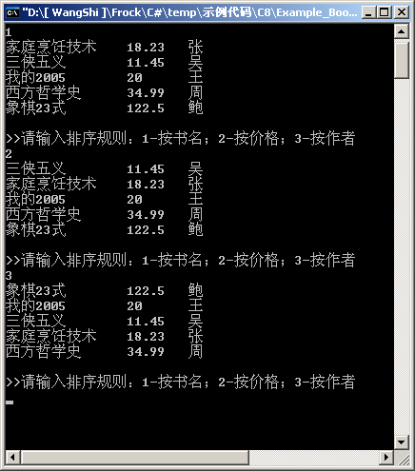
图8.2 图书列表示例最后结果
整体的思路是：首先，每本图书的信息用一个图书对象来表示，包括书名、价格、作者三项，然后所有的图书信息放在一个数组arrBooks中，最后通过一个BookList类来完成图书显示。如果实例比较大，必须先给出一个实例的实现流程，最好用Visio画，编辑可以直接修改。
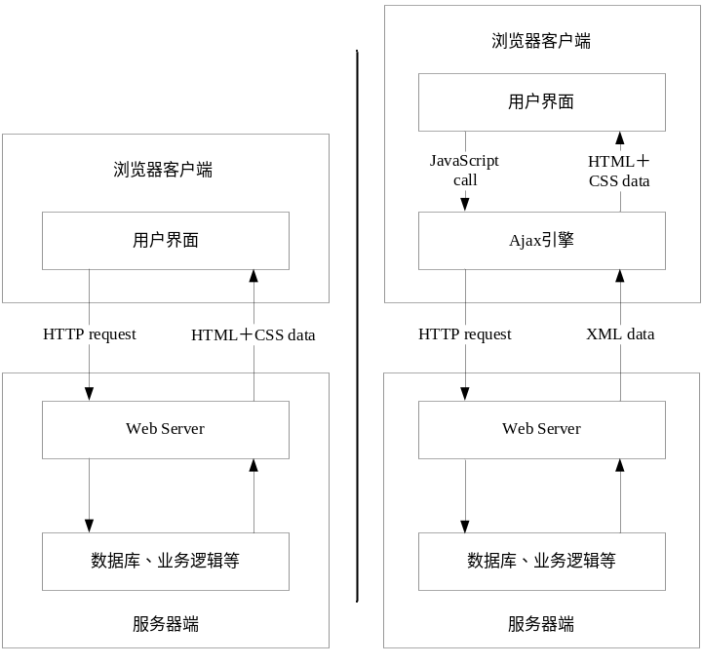
图8.3 本例的实现流程
1．Book类
Book类如图8.3所示。
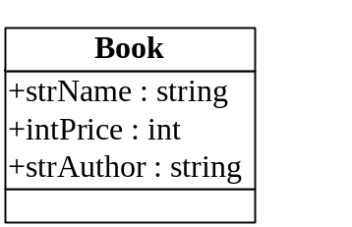
图8.3 Book类图
属性介绍：
- strName：图书名
- intPrice：图书价格
- strAuthor：图书作者
图书类Book的实现代码参考如下。
代码8-15 图书类Book的实现代码：Class1.cs
1. /// <summary>
2. /// 图书类
3. /// </summary>
4. class Book
5. {
6. public string strName; //图书名
7. public double dblPrice; //图书价格
8. public string strAuthor; //图书作者
9.
10. /// <summary>
11. /// 构造函数
12. /// </summary>
13. /// <param name="_strName">图书名</param>
14. /// <param name="_dblPrice">图书价格</param>
15. /// <param name="_strAuthor">图书作者</param>
16. public Book(string _strName,double _dblPrice,string _strAuthor)
17. {
18. this.strName=_strName;
19. this.dblPrice=_dblPrice;
20. this.strAuthor=_strAuthor;
21. }
22. }
图书类的实现非常简单，它有三个公共属性（第6-9行），还有一个构造函数（第10-21）行。
2．BookList类
BookList类，用于按照不同的排序规则显示图书列表，它有三个静态方法，输入参数都是一个图书数组，功能为把所有书目进行排序并显示出来。BookList类如图8.4所示。
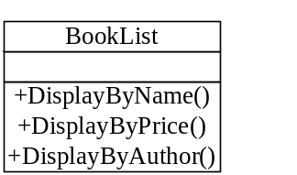
图8.4 BookList类
这三个排序显示的静态方法为：
- DisplayByName：根据图书名顺序显示多本图书
- DisplayBy：根据图书价格顺序显示图书
- DisplayBy：根据图书作者顺序显示图书
下面单独来看DisplayByName的实现，代码如下。
代码8-16 按图书名显示图书实现代码：Class1.cs
1. /// <summary>
2. /// 按照图书名显示一个图书数组中的多本图书
3. /// </summary>
4. /// <param name="arrBooks">图书数组</param>
5. public static void DisplayByName(Book[] arrBooks)
6. {
7. //获取图书数目，用户动态建立“书名”数组
8. int bookNumber=arrBooks.GetUpperBound(0)-arrBooks.GetLowerBound(0)+1;
9.
10. //使用CreateInstance方法，动态建立“书名”数组
11. int[] lengths=new int[]{bookNumber};
12. int[] lowerBounds=new int[]{0};
13. Array arrNames=
Array.CreateInstance(Type.GetType("System.String"),lengths,lowerBounds);
14.
15. //为“书名”数组赋值
16. for(int i=arrBooks.GetLowerBound(0);i<=arrBooks.GetUpperBound(0);i++)
17. arrNames.SetValue(arrBooks[i].strName,i);
18.
19. //利用Sort方法，以“书名”为键，将图书排序
20. Array.Sort(arrNames,arrBooks);
21.
22. //显示排序后的图书列表
23. foreach(Book item in arrBooks)
24. {
25. Console.WriteLine("{0} {1} {2}",item.strName,item.dblPrice,item.strAuthor);
26. }
27. }
第8行，方法首先获取了输入参数arrBooks的图书数目，这是为了后面动态建立书名数组而准备。
接下来，第10－13行利用Array的CreateInstance静态方法，动态建立了一个一维数组arrNames，下标从0开始，用于存储图书的书名信息，这是为了后面利用Sort方法进行排序作准备。
第15－17行对书名数组进行赋值。
第20行进行了排序，这是一个键值排序，以书名为键，排序所有的图书。
第22－26行顺序显示排序好后的图书信息。
另外的两个方法DisplayByPrice和DisplayByAuthor与上面所介绍的DisplayByName非常类似，此处不再进行详细的说明。
而整个BookList类的实现如下。
代码8-17 BookList类完整实现代码：Class1.cs
1. class BookList
2. {
3. /// <summary>
4. /// 按照图书名显示一个图书数组中的多本图书
5. /// </summary>
6. /// <param name="arrBooks">图书数组</param>
7. public static void DisplayByName(Book[] arrBooks)
8. {
9. //…
10. }
11.
12. /// <summary>
13. /// 按照图书价格显示一个图书数组中的多本图书
14. /// </summary>
15. /// <param name="arrBooks">图书数组</param>
16. public static void DisplayByPrice(Book[] arrBooks)
17. {
18. //…
19. }
20.
21. /// <summary>
22. /// 按照图书名显示一个图书数组中的多本图书
23. /// </summary>
24. /// <param name="arrBooks">图书数组</param>
25. public static void DisplayByAuthor(Book[] arrBooks)
26. {
27. //…
28. }
29. }
类分别实现了上面介绍的三个函数，除此之外，没有其他更多的内容。
3．主函数
主测试函数首先使用Book类，定义了5本数，并把这5本书放在一个数组内，然后通过BookList类的静态方法进行排序输出。实现代码如下所示。
代码8-18 Main函数：Class1.cs
1. /// <summary>
2. /// 应用程序的主入口点。
3. /// </summary>
4. static void Main(string[] args)
5. {
6. Book b1=new Book("我的2005",20,"王");
7. Book b2=new Book("家庭烹饪技术",18.23,"张");
8. Book b3=new Book("西方哲学史",34.99,"周");
9. Book b4=new Book("三侠五义",11.45,"吴");
10. Book b5=new Book("象棋23式",122.50,"鲍");
11.
12. Book[] myBooksArr=new Book[]{b1,b2,b3,b4,b5};
13.
14. Console.WriteLine("\n>>请输入排序规则：1-按书名；2-按价格；3-按作者");
15. string type=Console.ReadLine();
16. switch(Convert.ToInt32(type))
17. {
18. case 1:
19. BookList.DisplayByName(myBooksArr);
20. break;
21. case 2:
22. BookList.DisplayByPrice(myBooksArr);
23. break;
24. case 3:
25. BookList.DisplayByAuthor(myBooksArr);
26. break;
27. default:
28. break;
29. }
30. }
示例使用了switch语句，来判断用户的输入，然后根据用户的选择，调用BookList不同的方法。
4．扩展
读者可以对从以下方面这个应用进行进一步的扩展：
（1）添加一本新图书到图书列表中；
（2）显示图书价格大于参数min的所有图书（参考8.2.2、8.2.3内容）
（3）根据书名、作者，或者价格，查找某本图书（参考8.2.6）

8.4 温故知新
- 学完本章中，读者需要回答：
1．什么是数组？
2．.NET基础类库中的System.Array和数组是什么关系？
3．能够使用数组完成（1）遍历（2）同步（3）排序（4）查找（5）反转（6）复制操作吗？
4．如何根据不同的情况动态生成数组？
- 在下一章中，读者会了解到：
1．C#中的集合命名空间System.Collections；
2．使用ArrayList类完成（1）添加元素（2）插入元素（3）删除元素（4）排序元素（5）查找元素（6）遍历列表操作；
3．Queue类和Stack类的作为功能受限的列表，其典型操作的实现。
4．哈希表的概念，以及使用Hashtable和SortedList类实现普通的哈希表和排序的哈希表。

8.5 习题
通过下面的习题来检验本章的学习，习题答案参考光盘。
【本章习题答案在光盘中 \源代码\C8\习题】
1．创建一个学生数组，并从控制台程序中输出这些学生。
2．有以下一个数值数组，从控制台程序中输出大于25的数。

3．XXXX
4．

